张紫璇

求职意向：软件、专案管理工程师



基 本 资 料

## 17891060563

**[2676740395@qq.com](mailto:2676740395@qq.com) 河北省邯郸市**

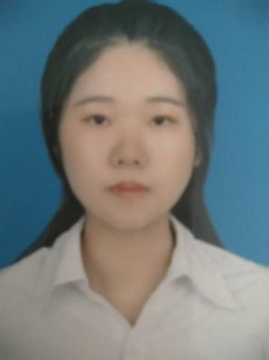大学英语四级 计算机二级（C语言）



**荣誉证书**

|  |  |  |
| --- | --- | --- |
| 姓名：张紫璇 | 出生年月：1999/05/05 | 性 别：女 |
| 求职意向：软件、管理工程师 | 毕业院校：湖南理工学院 | 专 业：电子信息工程 |
| 政治面貌：预备党员 | 籍 贯：河北邯郸 | 学 历：本科 |

普通话二级甲等 C1类驾驶执照

“三下乡”社会实践活动“优秀个人 优秀团员、文娱积极分子



实践经历及获奖

* 电子工艺实习——电烙铁的使用、滤波器等各种仪器的使用及调试
* I类创青春竞赛团体奖
* 校级电子竞赛二等奖——收音机设计
* 模拟电路设计和数字电路设计相关实验
* 数字图像处理实验
* I类国家级美国数学建模竞赛优胜奖

# 2018 – 2022

* CDIO一级项目实训——设计音频小信号放大电路
* CDIO二级项目实训——全国大学生电子设计竞赛
* CDIO三级项目实训——网络阻抗测试仪
* DXP、Multisim、matlab等软件的使用
* 嵌入式应用系统设计实验



**自我评价**

# 2018 – 2022



可熟练掌握使用办公软件、MS office 系列、掌握C 语言的基本技能，熟悉基本的硬件调试及软件调试。逻辑思维清晰，熟练掌握模拟电路、数字电路、通信原理、电路分析等专业课程的知识。

本人性格热情开朗，待人友好，能吃苦耐劳，尽职尽责，有耐心。善于与人沟通。 有较强的团队精神， 工作积极进取，态度认真。抗压能力和强烈的责任感，敢于面对和克服困难。具备较强的自学能力。懂得合理安排时间。有对自己学习过程和学习结果进行反思的习惯。